BALLERINA CON MAZZO DI FIORI

[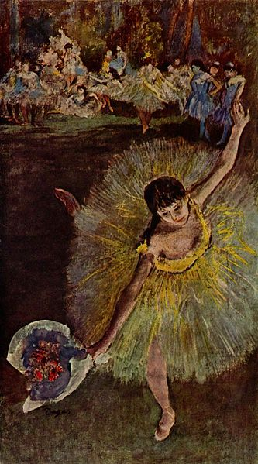](http://upload.wikimedia.org/wikipedia/commons/7/7f/Edgar_Germain_Hilaire_Degas_025.jpg)